PORTARIA PRESIDENCIAL Nº 35, DE 22 DE JULHO DE 2024.

Dispensa o Supervisor Operacional, Fabrício Victor da Silva Nunes do exercício do emprego de livre provimento e demissão de Supervisão Operacional do CAU/MT e dá outras providências..

A PRESIDENTE DO CONSELHO DE ARQUITETURA E URBANISMO DE MATO GROSSO – CAU/MT, no uso de suas atribuições legais e institucionais, que lhe confere o artigo 35, inciso III da Lei nº. 12.378/2010, artigo 151, parágrafo XLV e LIII e artigo 152 do Regimento Interno, de 09 de fevereiro de 2019.

RESOLVE:

Art. 1º – Dispensar, do exercício do Emprego de Livre Provimento e Demissão de Supervisão Operacional do CAU/MT, a que fora designado por meio da Portaria Presidencial n.º 06, de 16 de janeiro de 2023, o funcionário Fabrício Victor da Silva Nunes, a partir de 22 de julho de 2024.

Art. 2º - Esta Portaria entra em vigor nesta data.

Cuiabá/MT, 22 de julho de 2024.

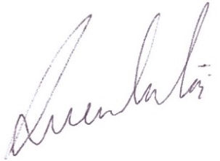

Elisangela Fernandes Bokorni
Presidente do CAU/MT

